Структурное подразделение МОУ ДОД Дом детского творчества

План - конспект мастер-класса

«Цветочная композиция».

Подготовила и провела: педагог
дополнительного образования
с/п МБОУ ДОД Дом детского творчества
Салимуллина Фирдания Халимовна

г.Новый Уренгой
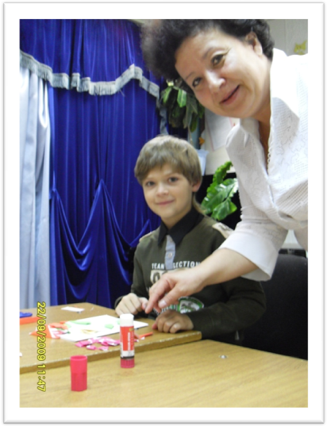

Тема: Цветочная композиция.
Дата проведения: 28. 01.2011года.
Цель: Научить складывать цветочную композицию из цветов мака.
Задачи:
1.Познакомить администрацию и педагогов структурного подразделения р – она Коротчаево с базовой формой « треугольник». Научить складывать цветочную композицию из цветов мака.
2. Рассказать и показать на примере своих работ, как изготовить изделия из бумаги.
3. Вызвать интерес к оригами.
Оборудование и инструменты:
- Образец готовых цветов мака.
- Бумага.
- Ножницы.
- Клей.
- Базовые Формы.

Методы обучения:
1. Рассказ.
2. Демонстрация готовых работ. 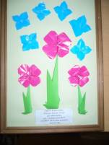

Целью моей работы является создание условий для развития художественно-творческих способностей воспитанников посредством «Бумагопластики». В настоящее время, когда повышение производственной культуры потребует высокий эстетизации любого труда, важно уже со школьного возраста развивать у детей высокий художественный, эстетический вкус. Такие задачи могут быть решены в кружках различного профиля. Невозможно перечи -слить все достоинства оригами. Это искусство является не только увлекательным способом проведения досуга, но и средством решения многих педагогических задач, в частности развития мелкой моторики. Совершенствуя и координируя движения пальцев и кистей рук, оригами влияет на общее интеллектуальное развитие ребенка, в том числе и на развитие речи. Ведь еще Сухомлинский В. А. сказал: «Истоки творческих способностей и дарований детей на кончиках их пальцев. От пальцев, образно говоря, идут тончайшие ручейки, которые питают источник творческой мысли.

Практическая работа.

1.Для работы вам потребуется один большой зеленый квадрат и четыре маленьких красных.

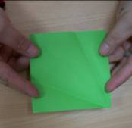
2.Начинаем работать с большим квадратом. Согните квадрат пополам.

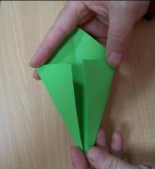

3.Линии перегиба доходят только до середины квадрата.
Сгибаем по всем указанным линиям одновременно.

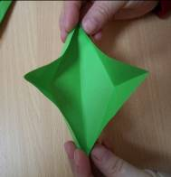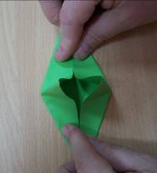
4. Проверти результат и переверните фигурку.

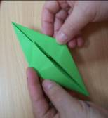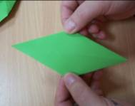
5.Согните нижние стороны к центральной вертикали

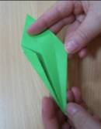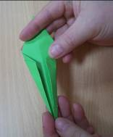

6.Поднимите нижнюю часть кверху. Согните пополам
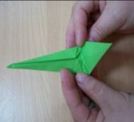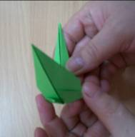
7.Немного вытяните направо внутренний треугольник. Стебелек готов.
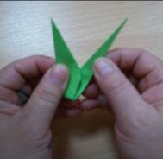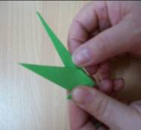
Практическая работа.
Изготовление цветка
1.Начинаем складывать первый лепесток. Только наметьте середину. Согните боковые углы к центру.
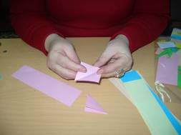
2.Согните к средней линии нижние стороны.
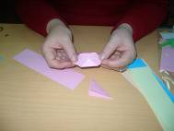
3.Загните вершинку. Проверти результат. Заметьте, где находится отмеченная точка, и переверните фигурку.
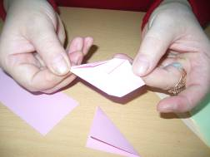
4.Линии перегиба проходят через точку, отмеченную на предыдущем рисунке. Совместите точки.
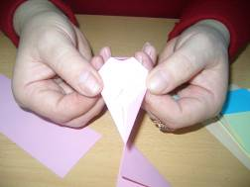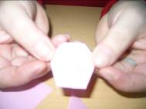
5.Эта линия сгиба уже намечена. Линии сгиба и перегиба делят углы пополам.
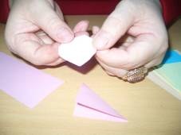
6.Лепесток готов. Сделайте еще три точки таких же. Схема соединения лепестков.
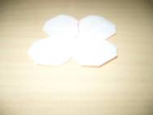
7.Все четыре лепестка, собранные вместе, приклейте с помощью кружка к стебельку. Поднимите кверху боковые грани всех лепестков.
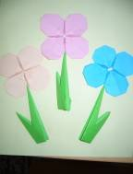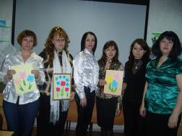
8.Подведение итогов.
Заканчивая свой мастер-класс, я хочу поблагодарить организатора, за возможность рассказать и показать на примере своих работ, как изготовить изделия из бумагопластики. Можно ещё придумывать и усложнять, но в любом случае в свою работу я вкладываю умение, талант и душу. В каждой сделанной мною работе есть частичка и моей души.

